Pelatihan Korpus Dengan Implementasi Deep Learning
Di SMP Muhammadiyah Godean

¹Arilia Triyoga, ²Ikmi Nur Oktavianti, ³Syariful Fahmi,

⁴Dio Fahmi Al Faridhi, ⁵Melya Putri Astari

¹²⁴Pendidikan Bahasa Inggris Universitas Ahmad Dahlan Yogyakarta Indonesia
kode pos 55166
³Pendidikan Matematika Universitas Ahmad Dahlan Yogyakarta Indonesia kode pos 55166
5 Magister Pendidikan Bahasa Inggris Universitas Ahmad Dahlan Yogyakarta Indonesia kode pos 55166

*Corresponding Author e-mail: arilia@pbi.uad.ac.id

Received: Month Year; Revised: Month Year; Published: Month Year

Abstrak: SMP Muhammadiyah 1 dan 2 Godean memiliki fasilitas yang baik untuk mendukung pembelajaran siswa. Meskipun begitu masih ada masalah yang membutuhkan perhatian khusus. Permasalahan tersebut adalah kurangnya pemahaman guru terhadap korpus dan deep learning. Tujuan kegiatan ini adalah meningkatkan literasi guru-guru SMP Muhammadiyah 1 dan 2 Godean akan korpus dan deep learning. Kegiatan pelatihan ini dilaksanakan dalam dua pertemuan yang diawali dengan pelaksanaan pre-test, pelatihan dan diakhiri dengan post-test. Peserta pelatihan ini adalah 38 guru dari SMP Muhammadiyah 1 Godean dan 28 guru SMP Muhammadiya 2 Godean. Materi pelatihan adalah pengenalan deep learning dan korpus, sketch engine dan demonstrasi penggunaan sketch engine. Pada sesi pre-test dan post-test, peserta diminta untuk menjawab 10 pertanyaan tentang korpus dan 10 pertanyaan tentang deep learning melalui google form. Dari hasil perbandingan pre-test dan post-test, 75,25% rata-rata peserta menjawab dengan benar pada pre-test korpus. Rata-rata ini mengalami kenaikan pada 89,51% peserta menjawab dengan benar pada sesi post-test dengan materi korpus. Untuk materi deep learning rata-rata peserta yang menjawab dengan benar adalah 90,87% pada sesi pre-test, dan naik menjadi 97,13% pada post-test. Dengan demikian dapat disimpulkan bahwa setelah mendapatkan pelatihan, pengetahuan dan literasi peserta akan korpus dan deep learning mengalami kenaikan.
Kata Kunci: deep learning, korpus, pre-test, post-test, sketch engine.

Workshop on Corpus with the Implementation of Deep Learning in SMP Muhammadiyah Godean
Abstract: Muhammadiyah 1 and 2 Junior High Schools in Godean have good facilities to support student learning. However, there are still issues that require special attention. This problem is the lack of teachers’ understanding regarding corpus and deep learning. The purpose of this activity is to improve the teachers’ literacy in corpus and deep learning. This workshop was carried out in two meetings. The meetings began with pre-test, workshop, and post-test. The workshop participants were 38 teachers from Godean Muhammadiyah 1 Junior High School and 28 teachers from Godean Muhammadiyah 2 Junior High School. The training materials covered the introduction to deep learning and corpus, sketch engine, and a demonstration of the use of sketch engine. In the pre-test and post-test sessions, participants were asked to answer 10 questions about corpus and 10 questions about deep learning via Google Form. From the results of the pre-test and post-test, an average of 75.25% of participants answered correctly on the corpus pre-test. This average increased to 89.51% in the post-test session with corpus material. For deep learning material, the average number of participants answering correctly was 90.87% in the pre-test session, rising to 97.13% in the post-test. Therefore, it can be concluded that after receiving training, teachers' knowledge and literacy in corpus and deep learning increased.

Keywords: corpus, deep learning, pre-test, post-test, sketch engine

How to Cite: First author., Second author., & amp; Third author. (20xx). The title. SASAMBO: Jurnal Abdimas (Journal of Community Service). vol(no), xx-xx. doi:https://doi.org/10.36312/e-saintika.vxix.xxx

https://doi.org/10.36312/sasambo.vxix.xxx | Copyright© xxxx, First Author et al  This is an open-access article under the CC-BY-SA License.
PENDAHULUAN
Kecamatan Godean memiliki kondisi geografis yang cukup strategis dengan akses yang relatif mudah ke kota Yogyakarta, yang menjadi pusat pendidikan dan teknologi. Dengan letaknya yang berada tidak jauh dari pusat kota, Kecamatan Godean memiliki delapan Sekolah Menengah Pertama (SMP) baik negeri maupun swasta yang berperan penting dalam mendidik generasi muda. Dua dari delapan SMP di Kecamatan Godean adalah SMP Muhammadiyah yaitu SMP Muhammadiyah 1 Godean dan SMP Muhammadiyah 2 Godean yang mana letaknya cukup berdekatan satu dengan yang lainnya.
SMP Muhammadiyah 1 dan 2 Godean telah memiliki fasilitas digital serta infrastruktur yang memadai untuk mendukung kegiatan belajar mengajar secara optimal. Namun demikian, berdasarkan hasil wawancara dengan kedua kepala sekolah masih ditemukan sejumlah permasalahan yang menjadi tantangan dalam pelaksanaan pembelajaran:
- Kurangnya pemahaman guru terhadap korpus dan deep learning,
- Belum adanya bahan ajar berbasis korpus dengan implementasi deep learning yang tersedia
Untuk menanggapi permasalahan tersebut adalah dengan pelatihan Korpus dengan implementasi Deep Learning. Hal tersebut dikarenakan pelatihan ini akan memberikan dampak yang baik bagi guru-guru di kedua SMP Muhammadiyah tersebut. Pemahaman guru akan korpus dan deep learning meningkat yang berdampak pada pengetahuan guru akan korpus, tools korpus serta penggunaa tools tersebut dalam pembelajaran di kelas. Selain itu, tersedianya bahan ajar berbasis korpus dengan implementasi deep learning yang mana berdampak pada peningkatan pemahaman materi karena bahan ajar berbasis korpus menyediakan materi yang otentik (Zhambylkyzy et al., 2023) dan aktivitas peserta didik lebih banyak dan lebih bervariasi (Marcos Miguel, 2021).
Korpus (corpus) adalah kumpulan data bahasa otentik berukuran besar yang disimpan secara digital. Beberapa di antaranya dapat diakses secara umum dan bisa diamanfaatkan untuk kajian/penelitian kebahasaan. Dalam pengajaran bahasa, korpus dapat digunakan secara langsung sebagai media pembelajaran. Beberapa contohnya adalah Corpus of Contemporary American English atau British National Corpus yang dapat digunakan untuk mengajarkan vocabulary (sinonim, kolokasi, dan contoh penggunaan) (Koçak, 2020; Poole, 2022).
Selain sebagai media pembelajaran, korpus dapat digunakan sebagai rujukan penyusunan bahan ajar (corpus-informed/corpus-based teaching materials) (Timmis, 2013; McCarten, 2022; Curry & Mark, 2024). Hal ini karena dalam penyusunan bahan ajar perlu mempertimbangkan aspek-aspek apa yang lebih sering ditemui dalam kehidupan sehari-hari. Dalam pengajaran bahasa, misalnya, penyusunan bahan ajar perlu mempertimbangkan konstruksi lingual apa yang lebih sering digunakan dalam komunikasi aktual. Dengan berkonsultasi pada data besar (korpus), penyusunan bahan ajar bersifat lebih kontekstual dan aplikatif. Dengan demikian penyusunan bahan ajar tidak dilakukan secara sporadis dan disebut sebagai principled decision (Timmis, 2013).
Media pembelajaran berbasis korpus ini sangat seusai untuk diimplementasikan dalam pembelajaran mendalam atau deep learning. Di dalam pembelajaran mendalam, guru sebagai agen utama dalam pendidikan tidak hanya berperan sebagai penyampai informasi, melainkan sebagai fasilitator yang mendorong siswa untuk melakukan eksplorasi, refleksi, dan sintesis terhadap pengetahuan yang mereka peroleh di sekolah maupun di luar sekolah (Prastyo & Dos Santos, 2025). Dengan penggunaan media pembelajaran berbasis korpus di dalam kelas, guru mengimplementasikan media yang lebih efektif dalam pengajaran, dan korpus juga memberikan manfaat tidak hanya bagi peserta didik tapi juga untuk guru (Herpindo dkk, 2023; Oktavianti dkk., 2022), yang mana ini sesuai dengan prinsip pada pembelajaran mendalam. Melihat pentingnya korpus di dalam pembelajaran mendalam, maka tujuan kegiatan pelatihan ini adalah meningkatkan literasi guru-guru SMP Muhammadiyah 1 dan 2 Godean akan korpus dan deep learning atau pembelajaran mendalam.
METODE PELAKSANAAN
Pelatihan ini dilakukan secara luring dalam dua pertemuan. Peserta pelatihan ini adalah 38 guru dari SMP Muhammadiyah 1 Godean dan 28 guru dari SMP Muhammadiyah 2 Godean. Pelatihan dilaksanakan selama dua hari yaitu hari Jumat tanggal 1 Agustus 2025 dan tanggal 8 Agustus 2025 mulai pukul 13.00 sampai pukul 17.00 WIB. Kegiatan ini dilaksakanan di laboratorium komputer SMP Muhammadiyah 1 Godean.
Tahapan pelaksanaan pelatihan pelatihan korpus dengan implementasi deep learning ini dilakukan melalui beberapa tahapan sistematis, yaitu:
- Pre-test,
Kegiatan pelatihan diawali dengan pre-test yang bertujuan untuk mengukur tingkat pengetahuan guru-guru akan korpus dan deep learning sebelum diberikan pelatihan atau sebelum pemaparan materi.
- Pengenalan korpus dan deep learning,
Pelatihan pertama berfokus pada pengenalan korpus dan deep learning kepada guru-guru termasuk pengenalan struktur modul ajar deep learning, beserta penjelasan bagaimana membuatnya. Setelah itu dilanjutkan dengan penjelasan korpus dalam deep learning.
- Pengenalan platform korpus yang dapat diakses oleh guru dan demonstrasi penggunaannya dalam pengajaran,
Pelatihan kedua dititik beratkan pada penggunaan sketch engine yang dapat diakses guru-guru. Pemateri juga mendemonstrasikan penggunaannya serta pemanfaatan sketch engine tersebut untuk membuat materi pembelajaran. Para peserta mengakses sketch engine dan mendemonstrasikan penggunaan sketch engine tersebut.
- Post-test
Setelah rangkaian pelatihan, para guru mengerjakan post-test untuk mengetahui perubahan tingkat pengetahuan guru-guru di SMP Muhammadiyah 1 dan 2 Godean akan korpus dan deep learning.

Pre-test

Pelatihan

Post-test

Gambar 1 Alur tahapan kegiatan pelatihan

HASIL DAN DISKUSI
Pelaksanaan pelatihan diawali dengan pre-test. Pre-test ini diberikan untuk mengukur pengetahuan para peserta akan korpus dan deep learning. Ada 10 pertanyaan terkait korpus dan 10 pertanyaan terkait deep learning.
Pelatihan pertama dilaksanakan pada hari Jum’at tanggal 1 Agustus 2025 pukul 13.00 sampai 17.00 WIB di laboratorium komputer SMP Muhammadiyah 1 Godean. Setelah pre-test, pelatihan diawali dengan sambutan dari kepala sekolah SMP Muhammadiyah 1 dan 2 Godean, kemudian dilanjutkan dengan pemberian materi pengenalan deep learning kepada guru-guru peserta. Guru-guru sangat menyambut hangat dan penuh antusias pemaparan materi deep learning dan korpus dari para pemateri.
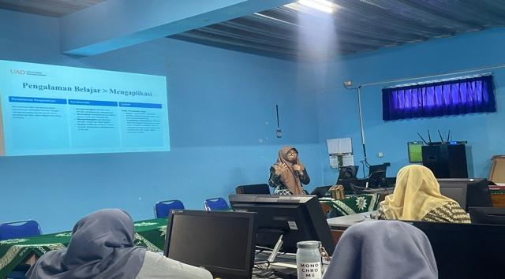

Gambar 2 Pemaparan Materi Deep Learning

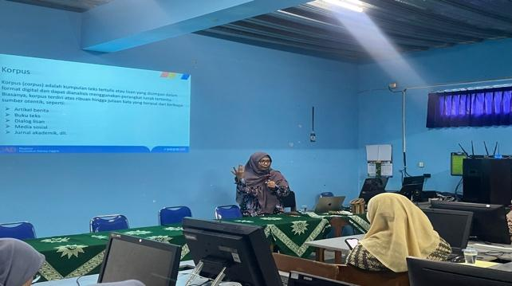

Gambar 3 Pengenalan Korpus
Setelah pelatihan pertama selesai, pelatihan kedua dilaksankan seminggu setelahnya yaitu pada hari Jum’at tanggal 8 Agustus 2025 pukul 13.00 sampai 17.00 WIB bertempat di laboratorium SMP Muhammadiyah 1 Godean. Pelatihan kedua ini fokus pada pengenalan sketch engine untuk pengajaran. Pemateri menjelaskan dan mendemonstrasikan salah satu tool korpus yaitu sketch engine untuk pengajaran. Selam demonstrasi penggunaan tersebut, para peserta juga mengakses sketch engine di komputer atau laptop masing-masing.
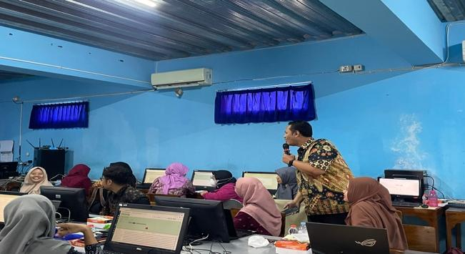

Gambar 4 Pengenalan Sketch Engine
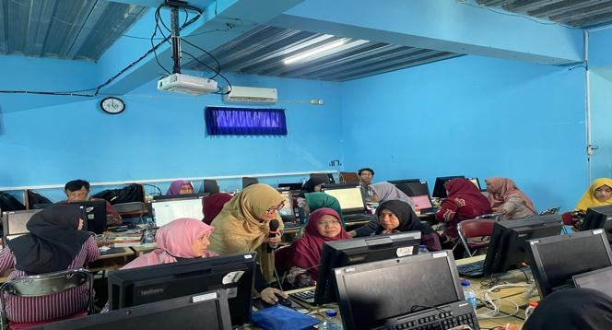

Gambar 5 Pendampingan Penggunaan Sketch Engine
Pada akhir pelatihan kedua, para peserta diminta untuk mengerjakan post-test korpus dan deep learning untuk melihat perubahan dan perbedaan pengetahuan peserta akan korpus dan deep learning sebelum dan setelah diverikan pelatihan. Para peserta menyelesaikan soal-soal post-test tepat waktu.
Pada sesi pre-test dan post-test, para peserta diberikan 10 pertanyaan yang berkaitan dengan korpus dan soal yang diberikan dalam bentuk pilihan ganda. Para peserta mengerjakan pre-test dengan mengisi google form yang disediakan. Pertanyaan pada soal pre-test korpus tersebut adalah:
- Apa yang dimaksud dengan corpus dalam kajian linguistik?
- Manakah dari pernyataan berikut yang bukan merupakan manfaat penggunaan korpus dalam pembelajaran bahasa?
- Corpus linguistics paling tepat digunakan untuk...
- Apa itu concordance lines dalam korpus?
- Alat atau perangkat lunak berikut ini digunakan untuk menganalisis korpus …
- Data korpus biasanya bersifat...
- Salah satu kelebihan dari penggunaan korpus dalam menyusun bahan ajar adalah ...
- Apa yang dimaksud dengan collocation dalam korpus linguistik?
- Manakah dari pilihan berikut ini yang merupakan contoh penggunaan korpus untuk pembelajaran grammar?
- Dalam pengajaran berbasis data korpus, guru dapat …

Hasil dari pre-test dan post-test korpus dalam pengajaran dapat dilihat dari grafik di bawah ini.

Grafik 1 Hasil Pre-test dan Post-test Korpus

Dari hasil pre-test dan post-test di atas dapat dilihat bahwa ada kenaikan prosentase peserta yang menjawab dengan benar di setiap pertanyaan mengenai korpus.
Untuk pertanyaan 1 mengenai definisi korpus, 65.2% peserta menjawab benar pada pre-test dan naik menjadi 85.4% peserta menjawab dengan benar pada post-test. Pada pertanyaan 2 manfaat penggunaan korpus dalam pembelajaran bahasa, pada pre-test sebanyak 52.2% peserta menjawab benar dan prosentase ini mengalami kenaikan yaitu 73.2% peserta menjawab benar pada post-test. Pertanyaan 3, mengenai penggunaan corpus linguistics, 82.8% peserta menjawab benar pada pre-test dan mengalami kenaikan pada post-test yaitu 97.6% peserta menjawab dengan benar. Pertanyaan 4 mengenai concordance lines dalam korpus, 78.3% peserta menjawab dengan benar pada sesi pre-test dan pada post-test naik menjadi 92.7% peserta yang menjawab dengan benar. Pada pertanyaan 5 tentang perangkat lunak untuk menganalisis korpus, 87% peserta menjawab dengan benar pada pre-test dan naik menjadi 90.2% peserta menjawab dengan benar pada post-test.
Pertanyaan 6 tentang sifat data korpus, 73.9% peserta menjawab dengan benar pada pre-test dan 90.2% peserta menjawab dengan benar pada post-test yang berarti prosentase ini mengalami kenaikan. Pertanyaan 7 tentang kelebihan korpus dalam menyusun bahan ajar, terdapat 82.6% peserta menjawab dengan benar pada pre-test dan naik sebanyak 90.2% peserta yang menjawab dengan benar pada post-test. Pertanyaan 8 perihal collocation dalam korpus, 82.6% peserta menjawab dengan benar pada pre-test, dan prosentase ini mengalami kenaikan pada 90.2% peserta manjawab dengan benar pada post-test. Pertanyaan 9 tentang contoh penggunaan korpus dalam pembelajaran grammar, sebanyak 76.1% peserta menjawab dengan benar pada pre-test dan seluruh peserta atau 100% peserta menjawa dengan benar pada post-test. Pertanyaan 10 atau pertanyaan terakhir tentang kegiatan yang dapat guru lakukan pada pengajaran berbasis korpus, sebanyak 71.7% peserta manjawab dengan benar pada pre-test dan 85.4% peserta menjawab dengan benar pada post-test. Dari perbandingan hasil prosentase peserta yang menjawab dengan benar pada pre-test dan post-test, dapat disimpulkan bahwa terdapat kenaikan prosentase peserta yang menjawab dengan benar. Hal tersebut berarti pengetahuan guru mengalami kenaikan setelah mendapatkan pelatihan.
Pelatihan ini tidak hanya tentang korpus, tapi juga deep learning. Untuk pertanyaan dalam pre-test dan post-test mengenai deep learning, peserta juga diberikan 10 soal pilihan ganda yaitu:
- Apa yang dimaksud dengan pembelajaran mendalam (deep learning) dalam konteks pendidikan?
- Salah satu ciri utama pembelajaran mendalam adalah...
- Tujuan dari pembelajaran mendalam adalah untuk membantu siswa...
- Strategi yang cocok untuk pembelajaran mendalam adalah...
- Dalam pembelajaran mendalam, peran guru adalah sebagai...
- Kegiatan berikut yang paling mencerminkan pembelajaran mendalam adalah …
- Evaluasi dalam pembelajaran mendalam sebaiknya...
- Apa hubungan antara metakognisi dan pembelajaran mendalam?
- Dalam pembelajaran mendalam, siswa didorong untuk...
- Manakah di bawah ini yang merupakan tantangan dalam menerapkan pembelajaran mendalam?
Hasil dari pre-test dan post-test deep learning dalam pengajaran dapat dilihat dari grafik di bawah ini.

Grafik 2 Hasil Pre-test dan Post-test

Dari hasil pre-test dan post-test di atas dapat dilihat sekilas bahwa guru-guru sudah mengetahui deep learning dengan baik sebelum diberikan pelatihan. Meskipun begitu, grafik di atas menunjukkan adanya perubahan pengetahuan akan deep learning setelah mendapatkan pelatihan.
Pertanyaan 1 mengenai deep learning dalam konteks pendidikan, sebanyak 93.3% peserta menjawab dengan benar pada pre-test dan prosentase ini mengalami kenaikan pada post-test yaitu sebanyak 97.6% peserta menjawab dengan benar. Pertanyaan 2 tentang ciri peembelajaran mendalam, sebanyak 88.9% peserta menjawab dengan benar pada pre-test dan 95.5% peserta menjawab dengan benar pada post-test. Pertanyaan 3 tentang tujuan pembelajaran mendalam, 95.6% peserta menjawab dengan benar pada pre-test dan 97.6% peserta menjawab dengan benar pada post-test yang berarti terdapat kenaikan prosentase. Pertanyaan 4 dan 5 tentang strategi pembelajaran mendalam dan peran guru dalam pembelajaran mendalam mendapatkan hasil yang sama. Pada pre-test terdapat 97.8% peserta menjawab dengan benar dan mengalami kenaikan pada post-test yaitu seluruh peserta atau 100% peserta menjawab dengan benar pada post-test.
Pertanyaan 6 tentan kegiatan yang mencerminkan pembelajaran mendalam, 82.6 % peserta menjawab dengan benar pada pre-test dan mengalami kenaikan di angka 97.5% peserta menjawab dengan benar pada post-test. Pertanyaan 7 tentang evaluasi dalam pembelajaran mendalam, sebanyak 88.9% peserta menjawab dengan benar pada pre-test dan pada post-test sebanyak 92.9% peserta menjawab dengan benar yang berarti terdapat kenaikan prosentase guru yang menjawab dengan benar. Pertanyaan 8 tentang hubungan metakognisi dan pembelajaran mendalam, sebanyak 93.3% peserta menjawab dengan benar pada pre-test dan naik menjadi 97.6% peserta menjawab dengan benar pada post-test. Pertanyaan 9 mengenai siswa dalam pembelajaran mendalam, 82.6% peserta menjawab dengan benar pada pre-test dan angka tersebut mengalami kenaikan pada 97.6% peserta menjawab dengan benar pada post-test. Pertanyaan 10 atau pertanyaan terakhir mengenai tantangan menerapkan pembelajaran mendalam, sebanyak 88,9% peserta menjawab dengan benar pada pre-test dan prosentase ini mengalami kenaikan pada angka 95,2% peserta menjawab dengan benar pada post-test. Dari perbandingan presentase pre-test dan post-test di atas dapat disimpulkan bahwa meskipun guru sudah mendapatkan pengetahuan yang baik akan pembelajaran mendalam, tapi prosentase guru menjawab benar mengalami kenaikan pada post-test. Ini berarti bahwa setelah mendapatkan pelatihan, jumlah guru yang menjawab dengan benar lebih banyak jika dibandingkan sebelum guru mengikuti pelatihan.

KESIMPULAN
Pelatihan korpus dengan implementasi deep learning untuk guru-guru SMP Muhammadiyah se-kecamatan Godean diadakan dua kali di laboratorium komputer SMP Muhammadiyah 1 Godean. Pelatihan ini diawali dengan pre-test dan diakhiri dengan post-test. Pelatihan fokus pada pengenalan korpus dan deep learning dalam pengajaran, serta pengenalan sketch engine dan demonstrasi penggunaannya dalam pengajaran. Melihat perbedaan presentase pre-test dan post-test korpus dan deep learning, dapat disimpulkan bahwa pelatihan yang diadakan cukup efektif untuk meningkatkan pengetahuan para guru-guru akan korpus dan deep learning. Hal ini ditunjukkan dengan adanya kenaikan prosentasi guru-guru yang menjadab dengan benar pada sesi post-test.

REKOMENDASI
Pelatihan ini masih terkendala pada keterbatasan peserta. Di masa depan, harapannya pelatihan korpus dengan implementasi deep learning ini dapat diadakan untuk guru-guru jenjang SMA dan tidak terbatas pada guru-guru jenjang SMP.

ACKNOWLEDGMENT
Ucapan Terima Kasih Tim pengabdian kepada masyarakat menyampaikan ucapan terima kasih kepada Direktorat Penelitian dan Pengabdian kepada Masyarakat, Direktorat Jenderal Riset dan Pengembangan, Kementerian Pendidikan Tinggi, Sains, dan Teknologi Tahun Anggaran 2025 yang menjadi pendukung utama dalam kegiatan pengabdian ini. Selain itu, ucapan terima kasih juga disampaikan kepada Lembaga Penelitian dan Pengabdian kepada Masyarakat Universitas Ahmad Dahlan (LPPM UAD) dan para guru di SMP Muhammadiyah 1 dan 2 Godean yang sudah berpartisipasi dalam workshop yang diselenggarakan oleh tim.

DAFTAR PUSTAKA
Curry, N., & Mark, G. (2024). Using corpus linguistics in materials development and teacher education. Second Language Teacher Education, 2(2), 187-208.
Herpindo, H., Astuty, A., Ekawati, M., Arvianti, GF, Nikmatullah, MR, & Afiq, MN. (2023). Corpus-Based Grammar Learning and Teaching. Risenology , 8 (2), 25-37.
Koçak, A. (2020). EFL students’ perceptions of using COCA to develop their vocabulary. Journal of Language Research, 4(1), 12-26.
Marcos Miguel, N. (2021). Exploring tasks‐as‐process in Spanish L2 classrooms: Can corpus‐based tasks facilitate language exploration, language use, and engagement?. International Journal of Applied Linguistics, 31(2), 211-228.
McCarten, J. (2022). Corpus-informed course design. In The Routledge handbook of corpus linguistics (pp. 371-386). Routledge.
Oktavianti, I. N., Triyoga, A., & Prayogi, I. (2022). Corpus for Language Teaching: Student’Perceptions and Difficulties. PROJECT (Professional Journal of English Education), 5(2), 441-455.
Prastyo, YD, & Dos Santos, MH. (2025). Deep Learning as a Strategy for Educational Transformation: A Study of Indonesian Teachers' Perceptions and Aspirations. EDU SOCIETY: JOURNAL OF EDUCATION, SOCIAL SCIENCES AND COMMUNITY SERVICE , 5 (1), 1073-1085.
Poole, R. (2022). “Corpus can be tricky”: revisiting teacher attitudes towards corpus-aided language learning and teaching. Computer Assisted Language Learning, 35(7), 1620–1641. https://doi.org/10.1080/09588221.2020.1825095
Timmis, I. (2013). Corpora and materials: Towards a working relationship. Developing materials for language teaching, 461-474.
Zhambylkyzy, M., Yergalymkyzy, Y. Z., & Zauytbekovna, K. A. (2023). Using corpora as authentic materials in the language learning classroom. Bulletin of L.N. Gumilyov Eurasian National University. PHILOLOGY Series, 139(2), 128–137. https://doi.org/10.32523/2616-678x-2022-139-2-128-137

